**Matéria**: Sistemas Operacionais.

**Professor:** Luiz Fabiano Costa De As.

**Introdução**

Sistemas operacional é o software que tem como objetivo facilitar a programação e controlar o hardware. Os principais sistemas são Unix, Windows e Linux.

Os sistemas Operacionais passaram por varias gerações durante o tempo até chegar aos de hoje. Veja assurgir as gerações dos Sistemas Operacionais.

**Primeira Geração (1946-1954)**

A primeira geração é marcada pela utilização de válvulas. Essas válvulas nada mais são que tubos de vidro a vácuo com eletrodos dentro. Essas válvulas tinham como objetivo controlar o fluxo de elétrons.

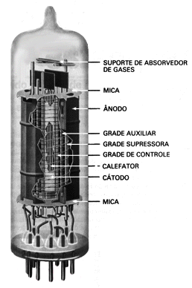

Nessa época a programação era realizada diretamente no hardware usando cartões perfurados e fitas magnéticas. Um grande representante dessa época é o ENIAC. 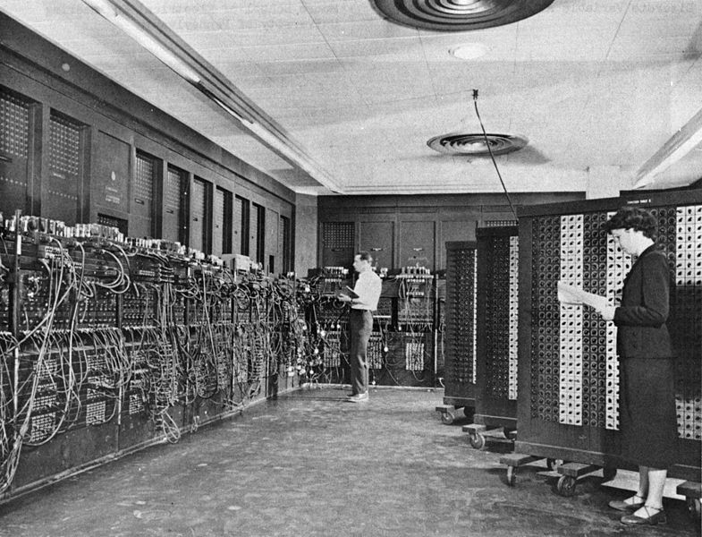

**Segunda Geração (1955-1964)**

Nesse momento as válvulas estavam sendo trocadas por transistores. Eles eram menores que as válvulas além de terem várias vantagens como o consumo de pouca energia, menor acumulo de calor...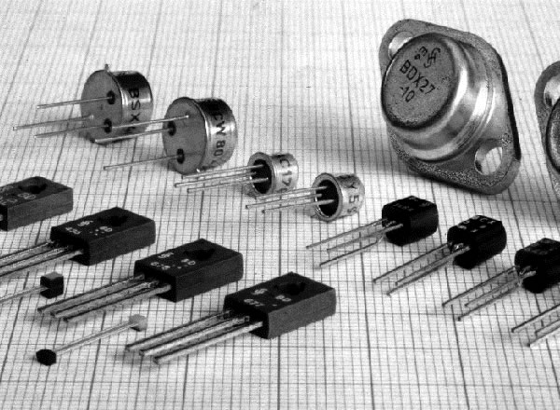

Foi nessa geração que criaram unidade Central de Procedimento (CPU), memória, linguagem de programação e entrada e saída, diminuindo consideravelmente o tamanho da máquina além de ciarem uma nova linguagem de programação assembly

que facilitou muito a programação dos computadores. O representante dessa geração foi o IBM

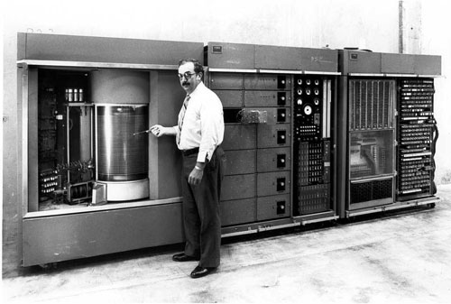

**Terceira Geração (1964-1977)**

Nessa geração que começaram a utilizar os microchips e circuitos integrados ajudando a criar equipamentos menores, mais baratos e mais fácil de construírem em massa.

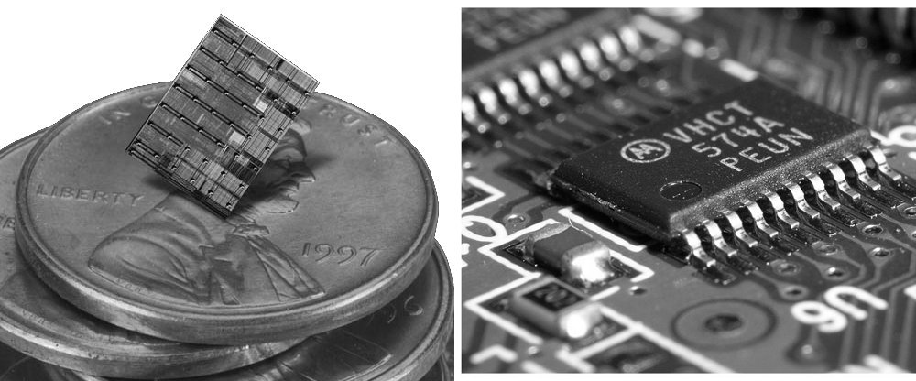

O sistema Operacional que representa essa época era o IBM’s System/360.

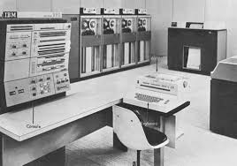

**Quarta Geração (1977-1991)**

Foi nessa época que os computadores atuais começaram a ser formado. Nessa geração começou a surgir processadores, sistemas operacionais como MS-DOS, UNIX, Apple’s Macintosh, discos rígidos como memória secundária, impressoras matriciais, e teclados com os layouts.

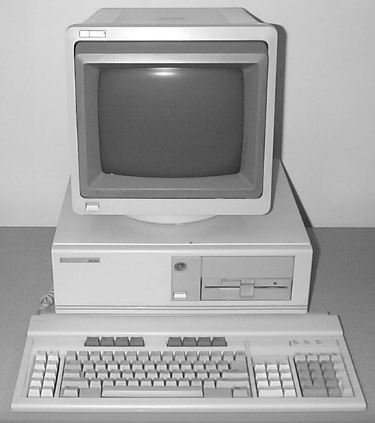

**Quinta Geração (1991-dias atuais)**

Agora nasce os computadores atuais com milhões de transistores, arquiteturas de 64 bits, processadores RIC E CISC, discos rígidos com capacidade superior a 600GB, pen-drives, disco ótico com mais de 50GB de armazenamento. A quista geração esta sendo marcada pela inteligência artificial e pela concavidade.

